B3U1 Festivals and celebrations 教学设计
珠海市实验中学 赖会娣
- 本单元教材内容分析：
本单元的中心话题是“节日”，属于“人与社会”的主题语境。这个永恒的节日话题为所有学生熟悉，因为它来自于人们的生活，大部分对此相当感兴趣。当今社会中，一些传统的中国节日重新得到了公众的重视，一些西方节日在中国也逐步为大家所熟悉。通过本单元的学习，学生学到两种文体（说明文和记叙文）的组织架构，以及文本中蕴含的文化信息，进而培养学生的跨文化交际意识，尤其是树立中华文化自信。
- 本节课教学内容分析：
教材分析：人教版高一必修三第一单元的阅读课Festivals and celebrations,是一篇说明文，含小标题，结构清晰。对学生了解世界各国的节日、含义、由来与民俗，十分有意义。
三、学情分析：
1、此次上课对象为我校高一年级两个普通班的学生共82人。他们的英语基础参差不齐，但对英语有浓厚兴趣。
2、课前已布置作业要求学生预习课文，查生词，了解课文的大意。
四、教学重难点：
教学重点：
1、提升学生对篇章的组织架构分析能力和文本解读能力。
2、通过思维导图有机整合文本信息，提高知识整合的梳理能力。
教学难点：
1、如何利用阅读技巧来提取文本的基本信息。
2、如何帮助学生运用思维导图策略，对文本进行深入解读，培养学生自主学习的习惯。
五、教学目标：
1． 学生能通过思维导图的讲解，从宏观上掌握文章架构，能够梳理出文章的IBC（Introduction-Body-Conclusion）结构，以及识别到段落展开的“TED（Topic sentence-Example-Details）”模式；
2． 在文本解读的设问中，感受作者的写作意图，体会其中的文化内涵。
- 教学过程：
Step 1: Warming Up
- Ss watch a video clip of the TV show “America’s Got Talent”.
【设计意图】
采用精彩纯正的国外著名选秀节目视频，在轻松诙谐幽默之中，佩服动物训练员和动物成功的不易，进而抛处“trick or train”这个新概念，自然过渡到图片“Practice makes perfect”，把学生的优秀作业顺其自然引出，目的在于端正学生做作业的态度，引导正确的价值观。
Step 2: Lead-in
Ss open the books and turn to P1. Read the title and focus on the key word “festivals”.
Ss watch the short video clip on “what is festival” and get a basic idea of festival.
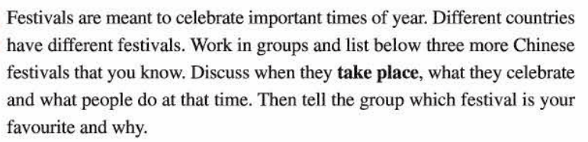
Step 3: Read for structure.
Ss read the title of the reading passage and scan the sub-titles to get the overall organization. Ss answer questions like “What is the writing style of this passage?” and “How does the author introduce the topic of festivals?”.
Step 4: Analysis of each paragraph.
- Ss now know that the passage is IBC structure. So, the first paragraph will be analyzed first and the last paraph the second, leaving the body part at last.
- Mind-map of each paragraph is introduced, for Ss to retell the content. At the same time, Ss lean how to develop a paragraph using the pattern of “TED（Topic sentence-Example-Details）”.
Step 5: Overall mind-map of the whole passage.
Step 6: Homework
- Draw a mind-map of reading passage by yourself.
- Underline the difficulties in “language points”.

参考文献：
- 《普通高中课程标准实验教科书》英语3必修教师教学用书.
- M3U1-Reading课件，杭师大附中苏殷旦.

